Ergebnisse Zucht 2019
Bericht, Ergebnisse und Fotos OG-Zuchtschau am 27.10.2019
in der OG HH-Wälddörfer
Zuchtrichter: Bernd Weber - alle Klassen
Schauleiter: Manfred Kähmzow
Am 27.10.2019 fand die letzte Zuchtschau des Jahres der Landesgruppe 1 in der OG Hamburg-Walddörfer statt. Der Wettergott hat es diesmal gut gemeint und uns einen schönen Tag beschert. Die Meldezahl war mit 50 Hunden o.k. Die Vorführzahl von 45 Hunden, was einer Quote von 90% entspricht, ist als hervorragend einzustufen. Die Qualität der ausgestellten Hunde hat alle Erwartungen übertroffen. In jeder Klasse waren absolute Top-Hunde im Ring. Namentlich möchte ich an dieser Stelle den VA2 Rüden Kaspar von Tronje sowie die VA1 Hündin Oana vom Holtkämper Hof erwähnen. Weitere hervorragende und hochbewertete Hunde waren ebenfalls vertreten und haben sich unserem Bundeszuchtwart zur Beurteilung gestellt. Ich bedanke mich an dieser Stelle bei dem Zuchtrichter Bernd Weber für seine korrekte und einfühlsame Richtertätigkeit sowie bei meinem Ringhelfer Peter Haushahn, der ebenfalls eine hervorragende Arbeit gezeigt hat.
Manfred Kähmzow - Schauleiter und OG-Zuchtwart
Ergebnisse HIER
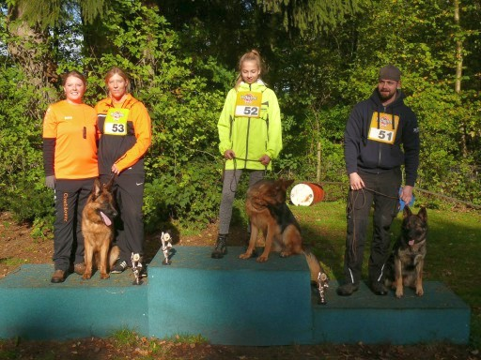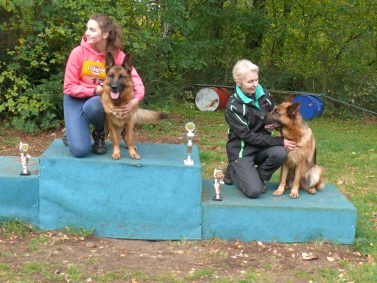
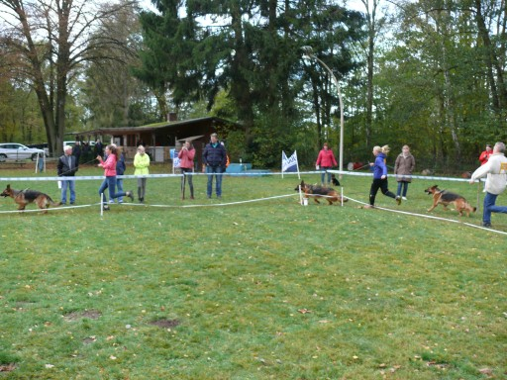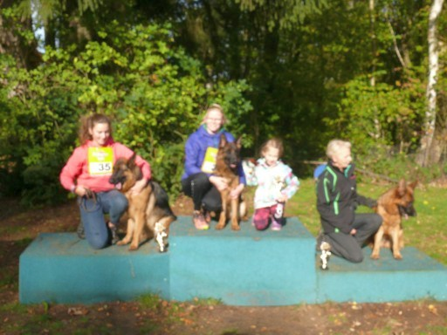

Bericht und Ergebnisse BSZS 2019
in Nürnberg
Wiederum fand die Bundessiegerzuchtschau unter der verantwortlichen Leitung der Hauptgeschäftsstelle in Nürnberg statt. In diesem Jahr habe ich die Vorbereitungen und die Organisation hautnah miterleben dürfen. Ich muss meinen Respekt all den vielen ehrenamtlichen Helfern und den Mitarbeitern der HG aussprechen. Sie waren alle hochmotiviert und haben ihre Arbeitskraft und Freizeit für diese Veranstaltung eingesetzt.
Es waren insgesamt 1572 Hunde gemeldet. Hinzu kommen 15 Zuchtgruppen Stockhaar und 4 Zuchtgruppen Langstockhaar. 37 Vaterrüden hatten eine Nachkommengruppe Stockhaar und 5 Vaterrüden eine Gruppe Langstockhaar gemeldet. Für das Pilotprojekt „Mutterfamilie“ meldeten 11 Züchter eine Gruppe.
Die Ergebnisse der Teilnehmer unserer LG (siehe unten).
Besonders hervorzuheben ist sicherlich die VA-Bewertung der Hündin „Griz von der wilden Dreizehn“, Züchterin und Eigentümerin Uta Horn sowie die Vorstellung der Nachkommengruppe des Rüden Zitan Repition, Eigentümerin Alexandra Meyer. Zitan konnte eine beachtliche Gruppe mit 20 Tieren, davon 6 Hunde aus den Gebrauchshundklassen, stellen.
Unser stellvertretende LG-Vorsitzende Hans-Peter Schweimer war als Richter des Schutzdienstes Rüden eingesetzt. Gratulation zu der souveränen Arbeit.
Ich gratuliere allen Besitzern und Züchtern zu den erreichten Platzierungen recht herzlich.
Bernd Weber - LG Zuchtwart
Die Ergebnisse unserer LG1-Teilnehmer
Kat.-Nr. | Name des Hundes | Eigentümer/Halter | LG | Ort | Note | Platz
 | Stockhaar | Landesgruppe 01
1103 | Kenai vom Neuen Deich | Marion Karp | LG01 | Moorrege | V | 41
1173 | Visum di Casa Palomba | Iris Pichler | LG01 | Warder | V | 44
1170 | Mythos von Arminius | Iris Pichler | LG01 | Warder | V | 51
1045 | Bacco von der Freiheit Westerholt | Steffen Schelenz | LG01 | Geesthacht | V | 84
3016 | Luis vom Emkendorfer Park | Hans-Jürgen Begier | LG01 | Ellerdorf | SG | 3
3085 | Ufo aus dem Seevetaler Grund | Gisela Kettner | LG01 | Rosengarten/OT Klecken | SG | 26
3018 | Team Marlboro Apollo | Michael Hansen | LG01 | Quickborn | SG | 52
4011 | Janny vom Süntelstein | Rainer Meyer | LG01 | Itzehoe | SG | 72
4017 | Motte vom Emkendorfer Park | Hans-Jürgen Begier | LG01 | Ellerdorf | SG | 95
4123 | Honja vom Suentelstein | Reiner Meier | LG01 | Itzehoe | SG | 101
4071 | Lene vom Emkendorfer Park | Hans-Jürgen Begier | LG01 | Ellerdorf | SG | 121
6100 | Valera vom Lärchenhain | Ralf Dangers | LG01 | Seevetal | SG | 14
6046 | Palina vom Emkendorfer Park | Hans-Jürgen Begier | LG01 | Ellerdorf | SG | 24
6018 | Lansu vom Süntelstein | Antje Przystawik | LG01 | Itzehoe | SG | 89
6017 | Usha vom Merkur-Stern | Sabrina Pillokat | LG01 | Itzehoe | SG | 103
6035 | Tara vom Steinburgerhof | Steffen Schelenz | LG01 | Geesthacht | SG | 151
 | Langstockhaar
1504 | Cäsar vom Börniger-Dreieck | Uta Horn | LG01 | Neetze | V | 37
2502 | Griz von der wilden Dreizehn | Uta Horn | LG01 | Neetze | VA | 5
4528 | Waikikki von Gebrüder Grimm | Nicole Meyer | LG01 | Armstedt | SG | 6
4514 | Jane H. S. vom Sankampang | Ralf Dangers | LG01 | Seevetal | SG | 23
5513 | Jim Knopf von der wilden Dreizehn | Uta Horn | LG01 | Neetze | SG | 20
5541 | Xenos vom FREESE LAND | Nicole Meyer | LG01 | Armstedt | SG | 24
6528 | Raika aus dem Aurum Zwinger | Ralf Dangers | LG01 | Seevetal | SG | 24

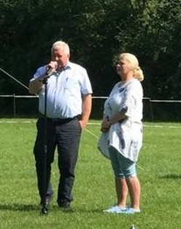
Bericht, Ergebnisse und Fotos OG-Zuchtschau am 27.07.19
in der OG Heikendorf
Die Zucht- und Nachwuchsschau der Ortsgruppe Heikendorf am 27. Juli 2019 fand bei herrlichem, nicht zu heißem Wetter und sehr guter Stimmung statt. Die 46 vorgestellten Hunde wurden von Erich Bösl, dem Richter der Mutterlinien auf der diesjährigen Bundessiegerzuchtschau, fair bewertet.
Mein ganz besonderer Dank gilt den Mitgliedern unserer Ortsgruppe, die es überhaupt möglich machen, dass wir in diesem Jahr viele Veranstaltungen ausrichten können. Ohne dieses großes ehrenamtliche Engagement wäre dies nicht möglich. Dem Ringhelferteam Erich Lingg und Anika Hartmann großer Respekt für die hervorragende Arbeit, die sich nicht immer ganz einfach gestaltet, ist doch die Aufregung und Anspannung bei allen Teilnehmenden recht hoch.
Der OG Bordesholm einen großen Dank für die Unterstützung mit Rat und Tat. Ich freue mich sehr, dass Erich Bösl den weiten Weg zu uns in den Norden gefunden hat und noch ein paar Tage im wahrscheinlich schönsten Bundesland der Welt verbringen wird und vielleicht kommt er ja in den nächsten Jahren mal wieder zu uns in den Norden. Wir würden uns darüber sehr freuen.
Zu guter Letzt meinen herzlichen Dank an alle Anwesenden unserer Zuchtschau, die dafür gesorgt haben, eine schöne Veranstaltung zu erleben.
Ergebnisse HIER
Nicole Seelemann-Wandtke, 1. Vorsitzende und Schauleiterin
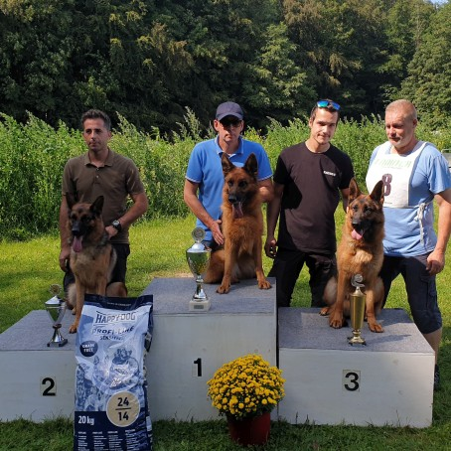 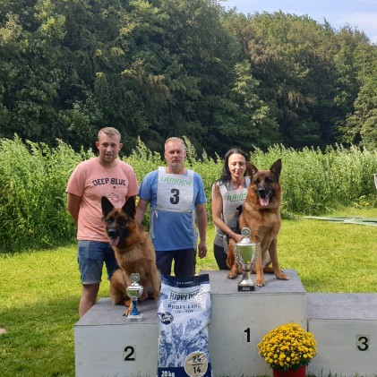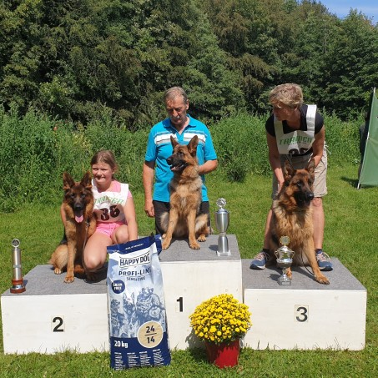 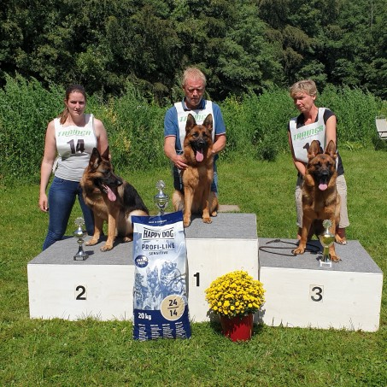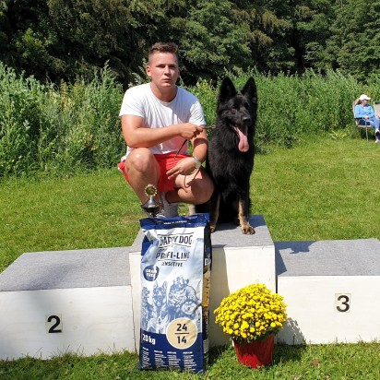 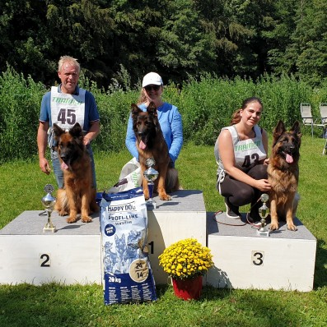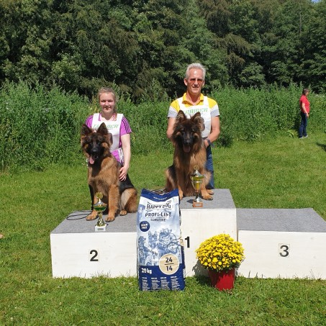

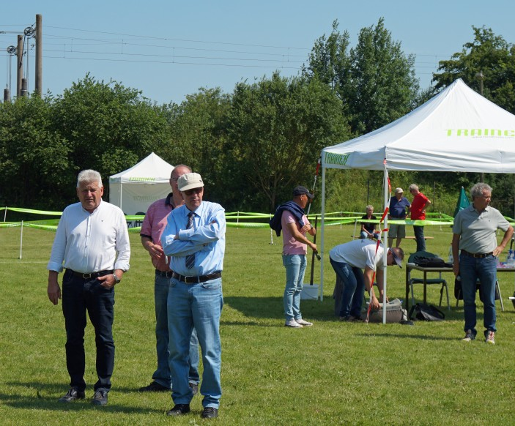
Bericht, Ergebnisse und Fotos LG-Zuchtschau 2019
in der OG Bordesholm

Am 23. Juni 2019 fand bei bestem Wetter in unserer Ortsgruppe Bordesholm und Umgebung die diesjährige LG-Zuchtschau unserer Landesgruppe statt. Es waren 80 Hunde bei den amtierenden Zuchtrichtern Herrn Lothar Quoll und Herrn Helmut Buß gemeldet und die Klassen waren mit hervorragender und überdurchschnittlicher Qualität besetzt, wie beide Zuchtrichter übereinstimmend bestätigten.

Was ich sehr schade ﬁnde, dass leider nur sehr wenige Hunde aus unserer Landesgruppe gemeldet wurden, angesichts der Möglichkeit die Hunde bei den amtierenden Zuchtrichtern der Gebrauchshunde-Klassen der diesjährigen Bundessieger-Zuchtschau vorzuführen. Dafür hatten wir ein Internationales Publikum, welches dazu beigetragen hat, diese Zuchtschau zu einem sehr hochwertigen Ereignis im Bereich Zucht unserer Landesgruppe zu machen.

Ich möchte mich vorerst bei den Delegierten der Landesgruppe bedanken, die es überhaupt ermöglicht haben, diese Veranstaltung ausrichten zu dürfen. Natürlich gilt mein ganz persönlicher Dank den Mitgliedern unserer Ortsgruppe und allen ﬂeißigen Helferinnen und Helfern, durch deren Unterstützung diese Veranstaltung erst ermöglicht würde. Im Vorfeld und während der Veranstaltung wurde mit viel Engagement und persönlichen Einsatz gearbeitet, um für die Teilnehmer und Besucher optimale Bedingungen zu schaﬀen.

Auch dem Ringhelfer Team Herrn Erich Lingg und Frau Nicole Seelemann und der Meldestelle Frau Birgit Flinks, Edeltraut Schneider und Iris Pichler nochmals vielen Dank für den Einsatz, den Fleiß und die hervorragende Zusammenarbeit.

Bei den beiden Zuchtrichtern Herrn Lothar Quoll und Herrn Helmut Buß bedanke ich mich für das faire Richten und den netten Umgang mit allen im Verlaufe der Veranstaltung. Zu guter Letzt meinen herzlichen Dank an alle Aussteller und Besucher unserer LG-Zuchtschau, die dafür gesorgt haben, eine unserer geliebten Rasse würdige Veranstaltung zu gewährleisten.

Mit sportlichen SV Grüßen
Michael Benin - OG-Zuchtwart und Schauleiter
Hier zur Ergebnisliste
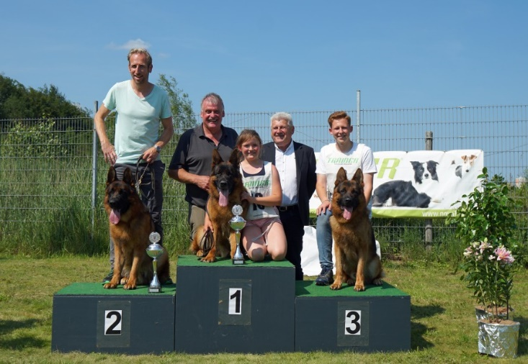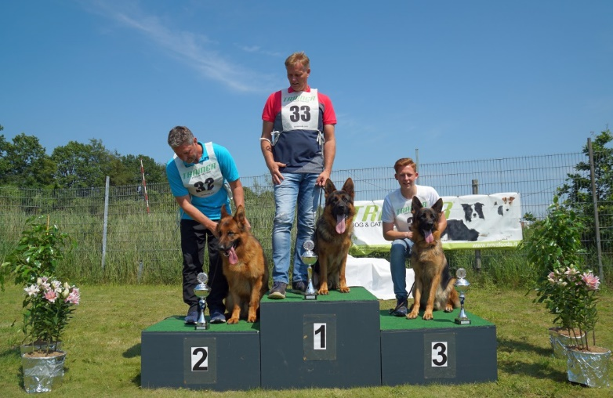
Seitenanfang

Ergebnisse OG-Zuchtschau "Schleswiger Tage" am 12.05.2019
in der OG Schleswig u.U.
Richter: Henning Setzer (alle Klassen)
Schauleiter: Hauke Clausen
Ergebnisse HIER

Bericht, Ergebnisse und Fotos LG-J&J-Zuchtschau am 01.05.2019
in der OG HH-Waldörfer
Richter: Friedrich Gerstenberg (Rüden) - Wihelm Nordsieck
Schauleiter: Manfred Kähmzow
Gestern war es dann endlich soweit. Ein Tag ausschließlich für die LG-Jugend, um Ihr Geschick im Umgang mit wunderschönen Hunden unserer Rasse im Schauring vorzuführen. Einmal im Jahr gibt es diese Gelegenheit, und dieses Mal fand dieses besondere Ereignis in der schönen Ortsgruppe HH-Walddörfer statt.
Hatte es der Wettergott auch nicht super gut mit uns gemeint, so war es doch immerhin trocken und auch die Temperaturen waren auszuhalten. Alle angereisten Gäste und Aussteller fanden nicht nur hochmotivierte Jugendliche, schöne Hunde unserer Rasse und aufgeschlossene als auch kompetente Zuchtrichter vor, nein auch die Gastfreundschaft und die durch die OG hergestellten Rahmenbedingungen waren mehr als Super.
Leider wurde dieses Engagement nicht durch die Meldezahlen honoriert. Gerade einmal 32 Hunde waren insgesamt gemeldet, von denen sogar nur 17 vorgeführt wurden. Dies war nicht nur sehr schade für die Ortsgruppe, nein auch für unsere Jugendlichen, denen auf diese Weise „Ihr“ Tag ziemlich verhagelt wurde. Sicherlich gab es wichtige Gründe für die geringen Meldezahlen, aber vielleicht sollte der eine oder andere sich doch im nächsten Jahr einmal überlegen, ob es nicht doch möglich ist seinen/ihren Hund zu diesem besonderen Event zu melden. Unsere 6 jugendlichen hätten auch in diesem Jahr sicherlich sich und ihr Können noch gerne ein wenig mehr gezeigt. Nun was hilft es über Vergangenes zu lamentieren. Hoffentlich sieht es im nächsten Jahr wieder ein bisschen besser aus. Unseren Kids wäre es zu gönnen.
Auf jeden Fall noch einmal ein von Herzen kommendes Dankeschön an die Zuchtrichter Friedrich Gerstenberg und Wilhelm Nordsieck. Auch der Ortsgruppe Walddörfer, hier natürlich stellvertretend Frank Knolinski als OG Vorsitzender genannt, ein herzliches Dankeschön. Eine so herzliche Aufnahme, super Verpflegung, gute Organisation und ein ansprechendes Ambiente sollte Vorbild für alle Veranstaltungen sein.
Es war ein schöner Tag mit Euch
Michael Puff - LG Jugendwart
Ergebnisse HIER
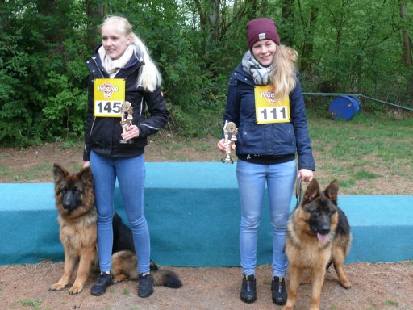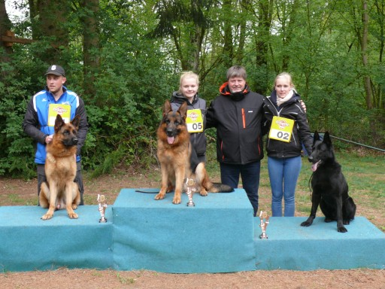
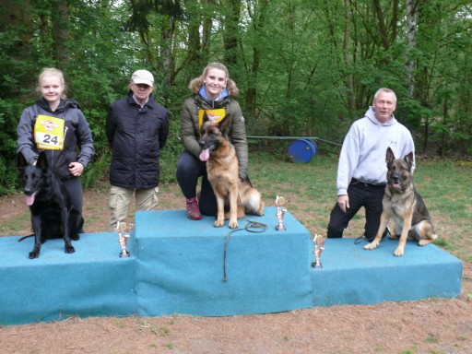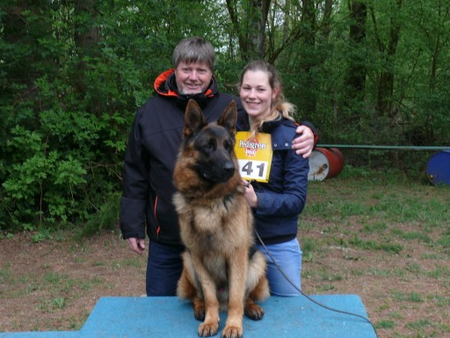
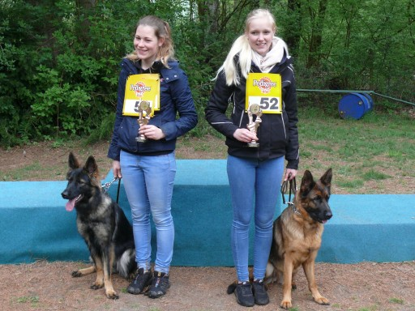
Seitenanfang
Bericht und Ergebnisse OG-Zuchtschau am 07.04.2019
in der OG Bordesholm
Bei herrlich warmen und sonnigem Aprilwetter fand am 7. April in der OG Bordesholm die 4. Albert-Josef Platz Gedächtnisschau statt. Es waren 56 Hunde gemeldet. 39 Hunde, davon überwiegend sehr hohe Qualität und hochplazierte von der Siegerschau, wurden dem Richter Jochen Prall vorgeführt. 1 Hund Rüde 4-6 Mo. wurde in der Babyklasse vorgeführt: Apolo v. Myrtea (V. Uranus v. Wildsteiger Land M. Al Malaki Coco), der eine sehr gute Beurteilung bekommen hat.
Ganz herzlich möchte ich mich bei dem Richter Jochen Prall sowie den Ringhelfern Erich und Roland für die sehr gute Arbeit bedanken. Herzlichen Dank an die Aussteller und Zuschauer und ganz besonderen Dank an mein Helferteam für die hervorragende Arbeit im Vorfeld und am Veranstaltungstag sowie herzlichen Dank an den Sponsoren.
Ergebnisse HIER
Edeltraut Schneider - OG-Vorsitzende und Schauleiterin

Bericht "Wesensbeurteilung" am 06./07.04.2019
in der OG Schleswig u.U.
Am Wochenende vom 06. - 07.04.2019 fand bei herrlichem Wetter die erstmalig in der OG Schleswig durchgeführte SV-Wesensbeurteilung statt. Von den 21 gemeldeten Teams gingen 20 an den Start. Alle Teilnehmer konnten mit ihren Hunden das Ziel der Wesensbeurteilung erfolgreich abschließen.
Der ursprünglich eingeteilte Wesensbeurteiler Bernd Weber musste krankheitsbedingt absagen, so dass Hans Peter Schweimer das Richteramt übernommen hat. Herr Schweimer hat es zusammen mit seinem Assistenten Steffen Schelenz verstanden, mit seiner ruhigen, besonnenen und souveränen Art den Aktiven die Aufregung zu nehmen. Die Ortsgruppe bedankt sich für das entgegengebrachte Vertrauen, diese LG-Veranstaltung durchführen zu dürfen.
Hauke Clausen - 1. Vorsitzender OG Schleswig
Großes Kompliment an die Ortsgruppe
Ein absolutes Kompliment an die OG Schleswig u.U. mit allen Helferinnen und Helfern. Die Veranstaltung wurde optimal vorbereitet und super durchgeführt. Im Namen aller Teilnehmer und auch vielen Gästen sage ich herzlichen Dank an das gesamte Team der Ortsgruppe. Nicht nur ich als Beurteiler habe mich sehr wohl gefühlt.
Hans-Peter Schweimer - Wesensbeurteiler

Bericht und Ergebnisse der Hallen-Zuchtschau v. 19.01.2019
in der OG Schleswig u.U.
Am 19.01. fand bei sonnigem Winterwetter die 13. Winterschau in der Mehrzweckhalle der OG Schleswig statt. Von den 65 gemeldeten Hunden kamen 53 zum Stand. Aufgrund der starken Minustemperaturen in der Nacht zum Samstag verbunden mit glatten Straßen kam es am Morgen leider noch zu einigen Absagen.
Die Ortsgruppe Schleswig bedankt sich bei allen Ausstellern sowie Besuchern für ihre Unterstützung. Dem Zuchtrichter Bernd Weber möchten wir für die Übernahme des Richteramtes danken. Herr Weber hat es verbunden mit seiner freundlichen Art verstanden, für alle nachvollziehbare Bewertungen zu finden. Der Dank gilt gleichermaßen für seine Frau Monika Weber für ihre Unterstützung im Ring.
Als Vorsitzender der OG Schleswig möchte ich mich auch im Namen des Vorstandes bei unserem fleißigen Helferteam der Ortsgruppe im Vorfeld sowie am Tage der Veranstaltung, bedanken.
Die Ergebnisliste ist HIER aufrufbar.
Mit freundlichen Grüßen
Hauke Clausen - Vors. der OG Schleswig u.U.

